En la ciudad de Aguascalientes, Ags., siendo las 14:00 (catorce) horas del día 20 de septiembre de 2024, de conformidad con lo establecido en el numeral VIII.3, de la LPN N° E/901045968-038-2024 para la Contratación de Prestaciones del Personal de la Institución, Depto. de Recursos Humanos de la Universidad Autónoma de Aguascalientes, (en adelante la Convocatoria), la cual es realizada con Presupuesto del “Fondo Ordinario Propios, conforme al oficio DGF/DPAF-421/2024”, de la Universidad, se reúnen, en la Sala de Licitaciones edificio 222, planta baja, sita en Avenida Universidad número 940, Ciudad Universitaria, los servidores públicos autorizados y licitantes, cuyos nombres y firmas aparecen al final del acta, según lo dispone el artículo 45, fracción I y 57 de la Ley de Adquisiciones, Arrendamientos y Servicios del Estado de Aguascalientes y sus Municipios (en adelante la Ley), con el objeto realizar el acto de notificación de fallo de la adquisición señalada al rubro para la Universidad Autónoma de Aguascalientes, de conformidad con lo establecido en el artículo 37 de la Ley y con fundamento en la fracción XI del artículo 33 del Estatuto de la Ley Orgánica y el articulo 88 y 89 del Reglamento de Control Patrimonial, ambos de la Universidad Autónoma de Aguascalientes.--------------------------------------------------------------------------------------------------------------------------------------------------------------------------------------------------------------------------------------------------------------------------------------------------------------------------
Se informa a los presentes que conforme a lo establecido en la Convocatoria, los asistentes a este evento aceptan el uso de la información pública conforme al Aviso de Privacidad de Proveedores y Contratistas, el cual se informa en la página de la Universidad, https://www.uaa.mx/informacionpublica/?page_id=1639, además se informa que se realizará la "Transmisión de los procedimientos", conforme a lo establecido en el artículo 55 de la Ley de Transparencia y Acceso a la Información Pública del Estado de Aguascalientes y sus Municipios. La Publicación se realizará a través de http://conferencias.uaa.mx/ --------------------------------------------------------------------------------------------------------------------------------------------------------------------------------------------
---------------------------------------------------------------------------------------------------------------------------------------------------
El acto es validado por el Mtro. En F. y N. Jorge Silva Robles, Director General Sustituto de Finanzas y presidido por la M. en A. Beatriz Elizabeth Rivera de Loera, Jefa del Departamento de Compras de la DGF, quienes con fundamento en el artículo 88 del Reglamento de Control Patrimonial de la Universidad Autónoma de Aguascalientes y los artículos 5,11 y 12 del Manual Único de Adquisiciones, Arrendamientos y Servicios de la Universidad Autónoma de Aguascalientes son el área contratante de la Universidad.-----------------------------------------------------------------------------------------------------------------------------------------------------------------------------------------------------------------------------------------------------------------------------------------------------------------------------------------
De conformidad con lo establecido en el artículo 57 de la Ley, así como la fracción II del artículo 5 y artículo 31 del Manual Único de Adquisiciones, Arrendamientos y Servicios de la Universidad Autónoma de Aguascalientes, se informa que el área requirente en esta licitación es: la M.C.E.A. Sonia Araceli García Corral, Jefa Del Departamento De Recursos Humanos, en conjunto con el L.R.I. Edgar Eiram Castro Torres, Jefe de la Sección de Desarrollo Integral, quienes realizaron el dictamen técnico en donde consta el análisis y evaluación a la documentación técnica y económica de esta Licitación, que se agregan a la presente acta como “Anexo 1” y Anexo “1.1”. Asimismo, se hace constar que la documentación administrativa presentada y la revisión correspondiente por parte de la Dirección General de Finanzas, a través de su titular el Mtro. En F. y N. Jorge Silva Robles, el Departamento de Compras, la M. en A.P. Beatriz Elizabeth Rivera de Loera y la Encargada de Licitaciones, Lic. Gabriela del Socorro Muñoz Vera, se hace constar en el Anexo “2”, de la presente acta. ---------------------------------------------------------------------------------------------------------------------------------------------------------------------------------------------------------------------------------------------------------------------------------
---------------------------------------------------------------ANTECEDENTES-------------------------------------------------------------------------------------------------------------------------------------------------------------------------------------------------------------
--------------------------------------------------------------------------------------------------------------------------------------------------
1. La Publicación de la Convocatoria se realizó el día 10 de septiembre de 2024, a través de periódico de circulación local, estando a disposición en la dirección electrónica: http://www.uaa.mx/transparencia/ , así como en el Departamento de Compras de la Dirección General de Finanzas, Ciudad Universitaria.-------------------------------------------------------------------------------------------------------------------------------------------------------------------------------------------------------------------------------------------------------------------------------------------------------------------------------
2. El día 13 de septiembre de 2024, a las 10:00 hrs, se realizó la Junta de Aclaraciones, en la cual no se recibieron solicitudes de aclaración y manifiesto de interés a la convocatoria por parte de licitantes, así mismo se hizo constar que, por parte de la convocante se realizaron aclaraciones --------------------------------------------------------------------------------------------------------------------------------------------------------------------------------------------------
--------------------------------------------------------------------------------------------------------------------------------------------------3. De conformidad al calendario de las bases de esta licitación la convocante celebró el día 18 de septiembre de 2024 a las 13:00 (trece) horas, el Acto de Presentación y Apertura de Propuestas, realizando la inscripción de 02 (dos) propuestas, presentadas en tiempo y forma por los correspondientes licitantes, siendo: ------------
----------------------------------------------------------------------------------------------------------------------------------------------------------------------------------------------------------------------------------------------------------------------------------------------------
 | Licitante
1 | ALLO CORPORACION, S.A. DE C.V.
2 | BANQUETES BURDEOS S.A. DE C.V.
-----------------------------------------------------------------------------------------------------------------------------------------------------------------------------------------------------------------------------------------------------------------------------------------------------
Los precios que los licitantes ofertaron para las partidas en las que participan, constan en el Anexo “2” del Acta de Presentación y Apertura de Propuestas de fecha 18 de septiembre de 2024: ---------------------------------------
------------------------------------------------------------------------------------------------------------------------------------------------------------------------------------------------------------------------------------------------------------------------------------------------------
---------------------------------------------------------------------------------------------------------------------------------------------------Teniendo como referencia lo establecido en el artículo 57 de la Ley, se hace constar que en el Acto de Presentación y Apertura de propuestas de fecha de fecha 18 de septiembre de 2024, conforme a la presentación de las ofertas económicas, colocadas en las cédulas correspondientes, los licitantes ALLO CORPORACION, S.A. DE C.V. y BANQUETES BURDEOS S.A. DE C.V., realizaron su oferta económica considerando los precios por persona. ---------------------------------------------------------------------------------------------------------------------
---------------------------------------------------------------------------------------------------------------------------------------------------
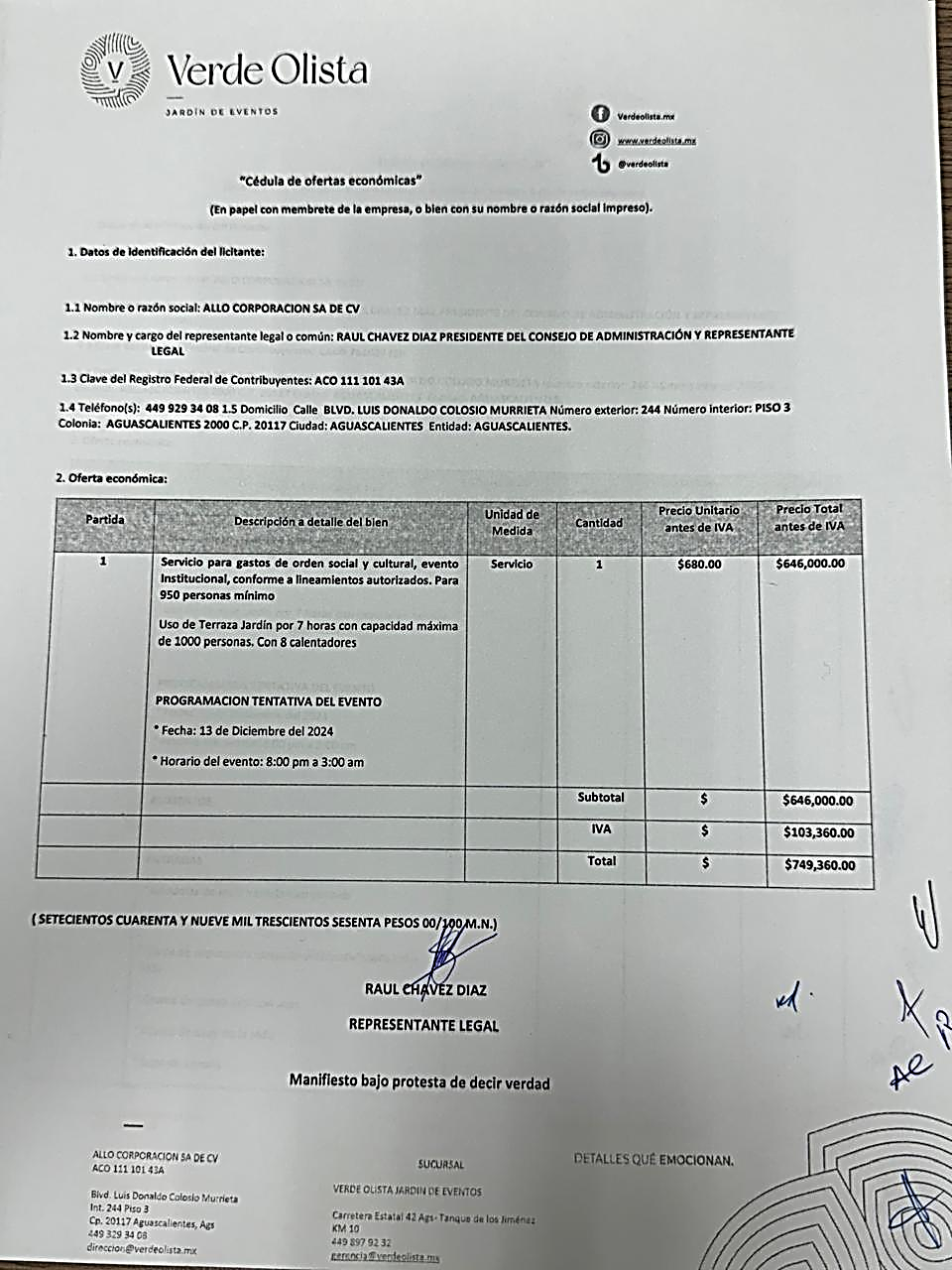
---------------------------------------------------------------------------------------------------------------------------------------------------

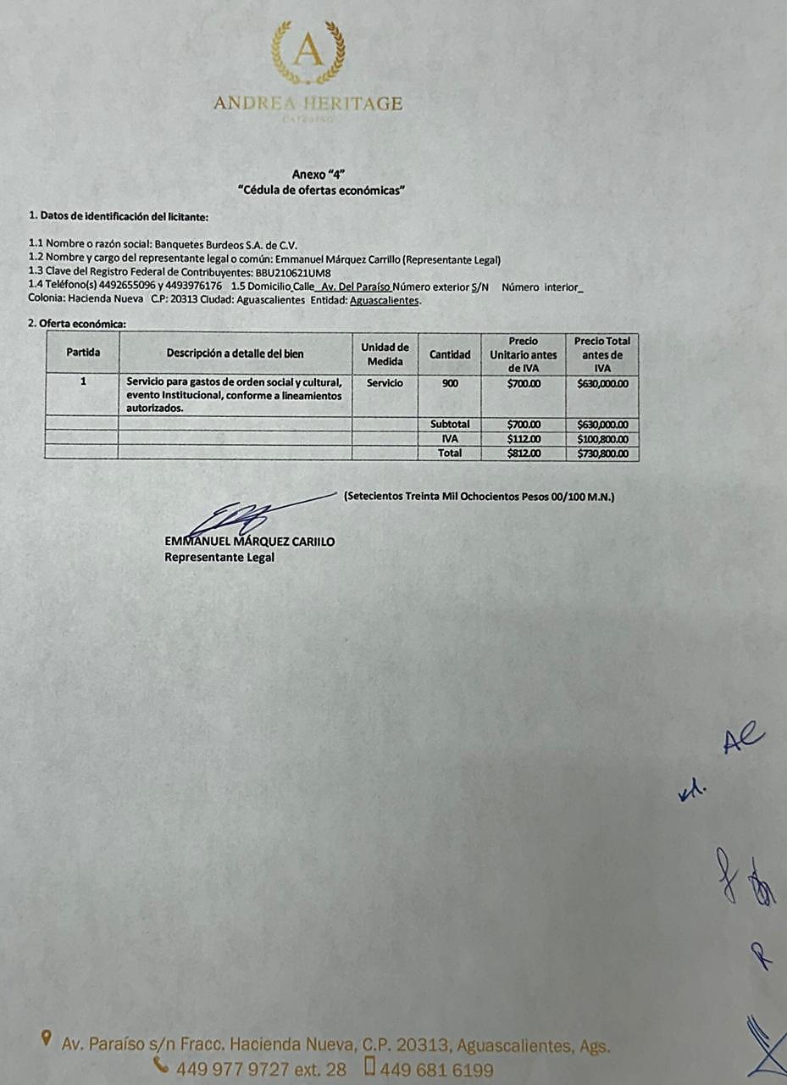
---------------------------------------------------------------------------------------------------------------------------------------------------
Conforme a lo anteriormente señalado, se realiza la aclaración respecto de las propuestas económicas de los licitantes participantes dentro del presente procedimiento de licitación, considerando los precios por persona, precisando que se dejan a salvo sus derechos para cualquier aclaración relacionada con la información antes colocada; lo anterior no implica una corrección de la oferta de los licitantes, únicamente se trata de una aclaración sobre los costos señalados en el acta de presentación y apertura de propuestas, que no afecta la evaluación realizada. --------------------------------------------------------------------------------------------------------------------------------------------------------------------------------------------------------------------------------------------------------------------------------------------------------------------------------ANÁLISIS Y EVALUACIÓN------------------------------------------------------
--------------------------------------------------------------------------------------------------------------------------------------------------
--------------------------------------------------------------------------------------------------------------------------------------------------
Conforme a lo establecido en el numeral IX de la convocatoria que norma esta licitación, “La adjudicación en esta licitación será por partida individual total a un solo Licitante, con propuesta solvente y precio más bajo”. utilizando el criterio de evaluación binario, mediante el cual sólo se adjudicará a quien cumpla los requisitos establecidos por la convocante y oferte el precio más bajo, siempre y cuando éste resulte conveniente. Los precios ofertados que se encuentren por debajo del precio conveniente, podrán ser desechados por la convocante. Con fundamento en el artículo 55, 56 y 57 de la Ley de Adquisiciones, Arrendamientos y Servicios del Estado de Aguascalientes y sus Municipios, y a lo establecido en el numeral IX, X, XI, XII y XIII de las bases que norman esta licitación, se realizó el análisis detallado de las proposiciones (documentación administrativa, propuesta técnica y económica), con los requisitos solicitados en la convocatoria y la junta de aclaraciones, para la adquisición de bienes requeridos en el presente procedimiento.-
--------------------------------------------------------------------------------------------------------------------------------------------------
-------------------------------------------------------------------------------------------------------------------------------------------------- En este orden de ideas, el Análisis a detalle de las propuestas presentadas y que se agregan a la presente acta de fallo se hacen constar como Anexo “1” (06 páginas), Anexo “1.1” (02 páginas) y Anexo “2” (07 páginas), a considerar:--------------------------------------------------------------------------------------------------------------------
--------------------------------------------------------------------------------------------------------------------------------------------------
 | Licitante | Partidas ofertadas y revisión técnica
1 | ALLO CORPORACION, S.A. DE C.V. | Oferta en la partida: 1.  Documentos Apartado X, presenta y no cumple conforme lo establecido y detallado en los Anexos 1, 1.1 y 2, presentando los siguientes incumplimientos:  En el Anexo “1” Descripción de los bienes, de la convocatoria se solicitó:  “Servicio para gastos de orden social y cultural, evento Institucional, conforme a lineamientos autorizados.  Servicio para evento por 7 horas, en salón techado con capacidad mínimo 850 personas, máximo 1,000 personas, con aire acondicionado”.  …  El licitante ALLO CORPORACION, S.A. DE C.V. presentó su propuesta conforme a lo siguiente:  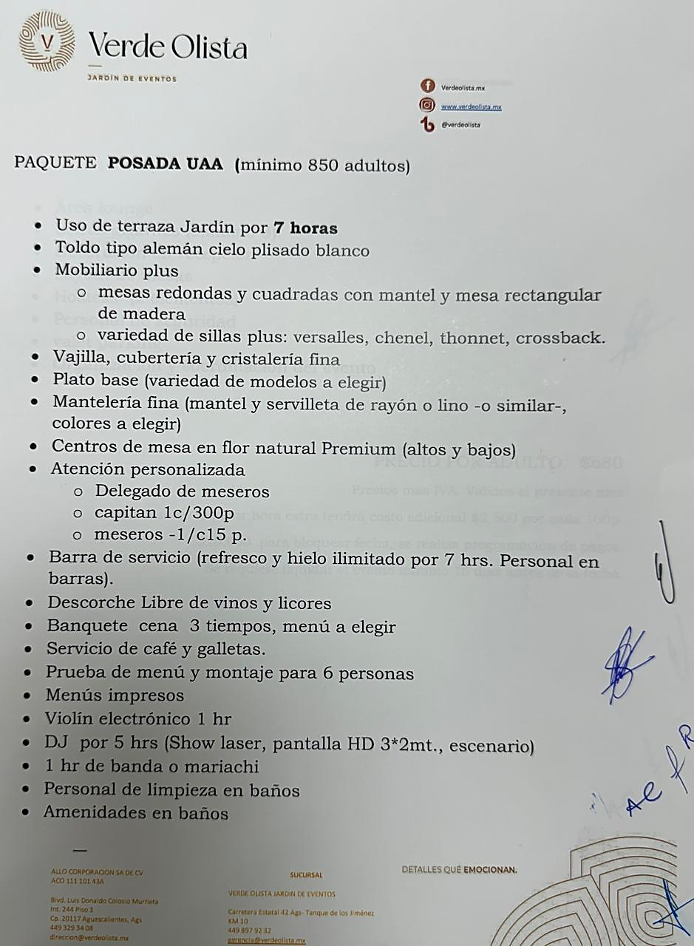  Oferta un espacio tipo terraza Jardín, cuando se solicitó un salón techado, por lo que en este punto, incumple con lo solicitado.  Aunado a lo anterior, en el numeral X. 7.8 de la convocatoria, en relación con lo establecido en la junta de aclaraciones, se solicitó:  Capacidad de Recursos Humanos.  “El participante deberá entregar copia legible de las constancias o documentos, emitidas por instituciones oficiales, con los que acredite que, dentro de su plantilla laboral, cuenta con al menos una persona con el título y/o conocimientos de Chef y/o similar.  Además, se deberá entregar una relación de la plantilla del personal que tiene para prestar el servicio (chef, coordinador, chofer, meseros operativos, etc.).  (Su omisión es causa de desechamiento)”  Junta de Aclaraciones:  “Capacidad de Recursos Humanos.  El participante deberá entregar copia legible de las constancias o documentos, emitidas por instituciones oficiales, con los que acredite que, dentro de su plantilla laboral, cuenta con al menos una persona con el título y/o conocimientos de Chef y/o similar.  Además, se deberá entregar una relación de la plantilla del personal que tiene para prestar el servicio (chef, coordinador, chofer, meseros operativos, etc.).  (Su omisión es causa de desechamiento)  Para este apartado, se podrá presentar para acreditar la calidad de Chef, manifiesto bajo protesta de decir verdad de contar con una experiencia mínima de 10 años.”  El licitante, presentó una relación de plantilla de personal, sin embargo, para el caso del Chef, coloca el nombre de dos personas con esta actividad, sin embargo, no presentó el título y/o conocimientos y/o similar, correspondiente a la persona, que acredite dicha calidad, tampoco presentó el manifiesto solicitado en la junta de aclaraciones para dar cumplimiento a este punto.  Por lo que, como consecuencia, incumple con el requisito solicitado en este numeral.  Finalmente, conforme a la revisión técnica a detalle por parte del área requirente, también observó el siguiente incumplimiento:  En el numeral II. de la convocatoria, referente a la INFORMACIÓN RELATIVA A LOS BIENES  Párrafo segundo, se establece:  “Para poder participar es requisito que cada licitante presente su oferta de acuerdo con lo indicado en esta convocatoria, por lo que no se aceptarán otras condiciones.”  Lo anterior, en relación al numeral IV. CONDICIONES DE PRECIO Y PAGO, primer párrafo de la convocatoria, que menciona:  “La Universidad efectuará el pago de los bienes a los 20 (veinte) días de la entrega total de los bienes/servicios y la plena aceptación del área requirente, conforme a las características solicitadas y ofertadas, y previa validación del área requirente.  Nota: Para esta licitación se podrá otorgar anticipo de hasta el 50% (cincuenta por ciento), del monto total adjudicado a solicitud expresa del licitante adjudicado, siempre y cuando se garantice a través de fianza de anticipo, la cual deberá expedirse por el 100% del monto total otorgado como anticipo (incluyendo el IVA), esta garantía de anticipo deberá ser expedida por Institución legalmente constituida y autorizada para tal fin por las autoridades de la Comisión Nacional de Seguros y Fianzas de la Secretaría de Hacienda y Crédito Público.  Para este caso, el licitante en su propuesta estableció condiciones de pago distintas a las establecidas en la convocatoria, mencionando lo siguiente “$20,000.00 para bloquear fecha, se realiza programación de pagos, se requiere liquidar el evento mínimo 15 días antes de la fecha.”  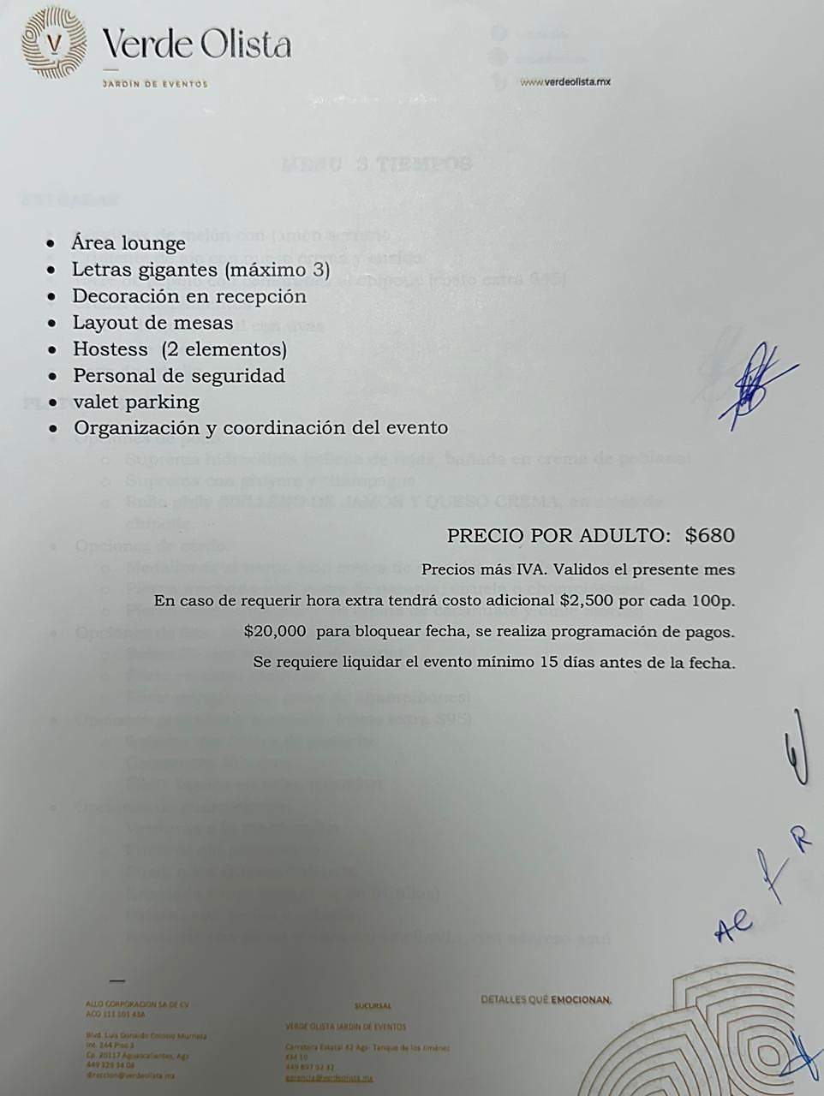  Al corroborarse los incumplimientos antes señalados, se determina: “XIII. DESECHAMIENTO DE PROPUESTAS” XIII.1, en donde se menciona que la convocante desechará las propuestas de los licitantes de conformidad al artículo 50 fracción XV y 57 de la Ley, señalando algunas de las siguientes situaciones: El incumplimiento de alguno de los requisitos establecidos en estas bases y sus anexos; por lo que de conformidad a los incumplimientos manifestados, que afectan su solvencia de manera general, conforme a lo señalado en el artículo 55 y 56 de la Ley de las bases de la presente licitación, se realiza el desechamiento de manera general del licitante ALLO CORPORACION, S.A. DE C.V.  Revisión Técnica realizada por la Jefa Del Departamento De Recursos Humanos, la M.C.E.A. Sonia Araceli García Corral y el Jefe de la Sección de Desarrollo Integral, L.R.I. Edgar Eiram Castro Torres, conforme a los anexos de la Convocatoria LPN E/901045968-038-2024.  Revisión Administrativa realizada por la Dirección General de Finanzas, a través de su titular el Mtro. En F. y N. Jorge Silva Robles, la Jefa del Departamento de Compras, la M. en A.P. Beatriz Elizabeth Rivera de Loera y la Encargada de Licitaciones, Lic. Gabriela del Socorro Muñoz Vera.
  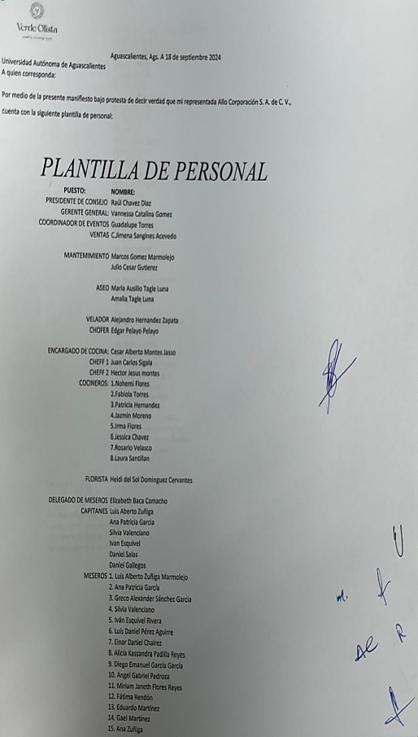 | 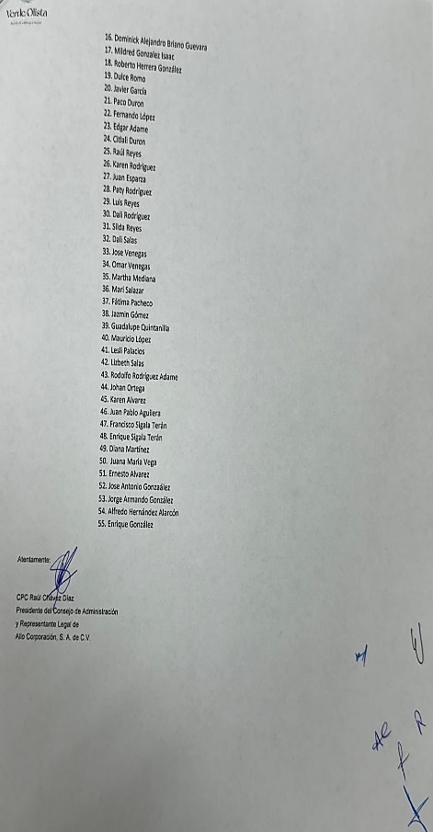
2 | BANQUETES BURDEOS S.A. DE C.V. | Oferta en la partida: 1.  Documentos Apartado X, presenta y cumple conforme lo establecido y detallado en los Anexos 1, 1.1 y 2.  Revisión Técnica realizada por la Jefa Del Departamento De Recursos Humanos, la M.C.E.A. Sonia Araceli García Corral y el Jefe de la Sección de Desarrollo Integral, L.R.I. Edgar Eiram Castro Torres, conforme a los anexos de la Convocatoria LPN E/901045968-038-2024.  Revisión Administrativa realizada por la Dirección General de Finanzas, a través de su titular el Mtro. En F. y N. Jorge Silva Robles, la Jefa del Departamento de Compras, la M. en A.P. Beatriz Elizabeth Rivera de Loera y la Encargada de Licitaciones, Lic. Gabriela del Socorro Muñoz Vera.
--------------------------------------------------------------------------------------------------------------------------------------------------
Conforme a las facultades señaladas y con base a la revisión técnica, económica y administrativa, tomando en cuenta que la adjudicación se realiza conforme a lo establecido en el numeral IX de la Convocatoria, “La adjudicación en esta licitación será por partida individual total a un solo Licitante, con propuesta solvente y precio más bajo” utilizando el criterio de evaluación binario, mediante el cual sólo se adjudicará a quien cumpla los requisitos establecidos por la convocante y oferte el precio más bajo, siempre y cuando éste resulte conveniente. Los precios ofertados que se encuentren por debajo del precio conveniente, podrán ser desechados por la convocante. -------------------------------------------------------------------------------------------------------------------------------------------------------------------------------------------------------------------------------------------------------------------------------------
--------------------------------------------------------------ADJUDICACIÓN-----------------------------------------------------------------------------------------------------------------------------------------------------------------------------------------------------------------------------------------------------------------------------------------------------------------------------------------------------------------
Se resuelve: de conformidad a lo establecido en la convocatoria, y en la Junta de Aclaraciones, del análisis realizado y que constan en los anexos, la propuesta solvente, se determina adjudicar el contrato tal como se describe a continuación: ------------------------------------------------------------------------------------------------------------------
---------------------------------------------------------------------------------------------------------------------------------------------------
LICITANTE ADJUDICADO: BANQUETES BURDEOS, S.A. DE C.V.
Partida | Descripción | Unidad de Medida | Cantidad | Importe  antes de IVA por persona
1 | Servicio para gastos de orden social y cultural, evento Institucional, conforme a lineamientos autorizados. (Capacidad de 850 a 1,000 personas)  Servicio para evento por 7 horas, en salón techado con capacidad mínimo 850 personas, máximo 1,000 personas, con aire acondicionado.  Programación tentativa para realizarse el servicio:  - Fecha: 13 de diciembre de 2024  - Horario del evento: 8:00 pm a 03:00 am  Alimentos: (ejemplos de la gama/categoría del menú que se deberá ofertar)  Menú a tres tiempos, con platillos a elegir, el cual deberá incluir, 1 entrada, 1 plato fuerte con guarnición y 1 postre, de los siguientes:  - Entrada:  - Ensalada del Huerto.  - Crema de nuez de la India.  - Crema de cilantro al perfume de chile serrano.  - Bísquet de Camarón  - Sopa de Melón  - Crema de Aguacate Fría o Caliente  - Crema Princesa  - Queso Gouda en Chile Manzano  - Ensalada de Camarones  - Crema de Champiñones al Chipotle  - Plato Fuerte:  - Filete de Pescado Bell Menier  - Medallones de Lomo a la Chilena  - Suprema de Pollo Bañada en Salsa de Olivas  - Suprema de Pollo Rellena de Manzana al Limón  - Filete de Pescado en Salsa de Cilantro  - Suprema de Pollo Rellena de Ciruela en Salsa de Tamarindo  - Suprema de Pollo Cordón Blue  - Suprema de Pollo Rellena de Hortalizas a la Poblana  - Lomo Relleno de Futas Secas a la Naranja  - Medallones de lomo a la canela.  - Postres:  - Strudel de Mango con Chocolate  - Cono de Almendras con Helado de Tres Sabores  - Dedos de Novia  - Frasier  - Tarta Judía  - Choux con Helado  - Tiramizu de Copa  - Sorpresa de Mango  - Baked Alaska  - Bomba de Chocolate.  Incluir: Vajilla, cubertería, cristalería (copa de agua, vasos de cristal, tazas), en óptimas condiciones.  - Se solicita un menú de degustación para 06 personas, en el cual se definirá el menú final y la decoración.  Bebidas:  - Refresco y hielo ilimitado durante las horas del evento.  - Bebidas.  - Café  - Descorche incluido.  Servicios adicionales:  - Música versátil o DJ por 6 horas.  - Mariachi o banda por una hora.  - Meseros: 1 por cada 15 personas.  - Personal de barra.  - Delegado de meseros.  - Capitán de meseros.  - Responsable del Evento.  - Personal de seguridad para el salón y para el estacionamiento.  - Personal de limpieza en los baños (durante el servicio).  - Valet Parking (mínimo 12 personas).  Condiciones del espacio físico:  - Mesas con espacio suficiente para la cantidad solicitada. (redondas para 10 personas).  - Mantel: en rayón (o tela similar) de colores a elegir, en perfecto estado de limpieza y presentación.  - Cubremanteles: en rayón de colores a elegir en perfecto estado de limpieza y presentación.  - Servilleta de tela, en perfecto estado de limpieza y presentación.  - Silla: tipo tiffanny o versalles, vestida, acojinada, en perfectas condiciones.  - Centro de mesa: flores naturales.  - Estacionamiento mínimo para 400 vehículos.  - Instalaciones en condiciones óptimas de presentación y operación para desarrollo del evento.  - Deberá contrar con todas las medidas y autorizaciones requeridas por la Secretaria de Salud del Estado de Aguascalientes.  Para este servicio se requiere que el prestador del servicio, monte y desmonte el evento, coloque el mobiliario, cuente con meseros, auxiliares, coordinadores, etc., necesarios para la cantidad de personas que se requieren en el evento.  En caso de que se presentaran necesidades especiales en el evento, mismas que no estuvieran referidas dentro del apartado correspondiente, debido a que surjan de manera posterior a este documento, se podrá realizar una modificación del contrato que se firme, hasta por el 20% de monto ofertado inicialmente. | Servicio | 1 | $700.00
---------------------------------------------------------------------------------------------------------------------------------------------------Por considerar que su propuesta es solvente al reunir conforme a los criterios de adjudicación contenidos en las bases de la convocatoria, las condiciones legales, técnicas y económicas requeridas por la Universidad y considerar que garantiza satisfactoriamente el cumplimiento de sus obligaciones, además de corresponder por partidas, a los precios más bajos y convenientes de las propuestas solventes, para la Universidad, con fundamento en los artículos 39 y 45 de la Ley, así como en el numeral X, de las bases de esta Licitación.-------
---------------------------------------------------------------------------------------------------------------------------------------------------
La propuesta presentada y adjudicada, cuenta con suficiencia presupuestal conforme a lo establecido en el oficio DGF/DPAF-421/2024.-----------------------------------------------------------------------------------------------------------------------------------------------------------------------------------------------------------------------------------------------------------------
Para la partida adjudicada, se formalizará esta adquisición mediante contrato a precio fijo en los términos de los artículos 65, 66 y 67 de la Ley, la fecha tentativa de firma de contrato, es el día 25 de septiembre de 2024 en el Departamento de Compras de la Dirección General de Finanzas, sita en edificio 222 P.B., Ciudad Universitaria, en horario de 14:00 a 15:00 horas. El licitante ganador que injustificadamente y por causas imputables al mismo, no formalice el contrato adjudicado, será sancionado de conformidad con lo establecido en la Ley. Podrá formalizarse el contrato hasta dentro de los diez días naturales posteriores a la fecha de este fallo como lo establece la Ley y la entrega de la garantía de cumplimiento será a más tardar a los diez naturales posteriores a la fecha de firma del contrato, sin embargo, el plazo de las obligaciones para la entrega inicia al día siguiente de esta fecha, es decir se cuentan al día siguiente de la fecha de fallo. --------------------------------------------------------------------------------------------------------------------------------------------------------------------------------------
Previamente a la formalización del contrato, cuyo monto exceda de $300,000.00 (TRESCIENTOS MIL PESOS 00/100 M.N.), sin incluir I.V.A., o cualquier otro impuesto, el proveedor a quien se haya adjudicado el mismo, deberá presentar el “Acuse de recepción” con el que se compruebe que se realizó la solicitud de opinión actualizada prevista en la regla 2.1.24, de la miscelánea fiscal para el 2024 publicada el 29 de diciembre de 2023 en el Diario Oficial de la Federación. Por lo que el concursante ganador deberá realizar la consulta de opinión ante el SAT en la página: http://www.sat.gob.mx en la opción “Mi portal”, preferentemente dentro de los tres días hábiles posteriores a la fecha de notificación del fallo del presente procedimiento, debiendo incluir en dicha solicitud el correo electrónico beatriz.rivera@edu.uaa.mx para que el SAT envié el “Acuse de respuesta” que emitirá en atención a su solicitud de opinión. Conforme al numeral XV., letra a. “Garantía de cumplimiento y vicios ocultos del contrato, o en su caso garantía de cumplimiento y calidad del contrato de la convocatoria de la Licitación al rubro señalada, y previo a la formalización del contrato, se deberá constituir por el licitante adjudicado, fianza expedida por una institución legalmente autorizada, en los términos de la Ley de Instituciones de Seguros y de Fianzas,, a favor de la Universidad Autónoma de Aguascalientes, por un valor equivalente al 10% (diez por ciento) del monto total del contrato, antes de impuesto; en el texto de la póliza de fianza se deberán establecer las declaraciones previstas en los subnumerales 1, 2, 3, 4, 5 y 6 del referido numeral.-------------------------------------------------------------------------------------------------------------------------------------------------------------------------------------------------------------------------------- Para efectos de la notificación, a partir de esta fecha se pone a disposición de los licitantes que no hayan asistido a este acto, copia de esta Acta en: el Departamento de Compras de la Dirección General de Finanzas de la Universidad, edificio 222 P.B., domicilio de la convocante, por un término no menor de cinco días hábiles, siendo de la exclusiva responsabilidad de los licitantes, acudir a enterarse de su contenido y obtener copia de la misma, así como en la página de transparencia de la Universidad. Este procedimiento sustituye a la notificación personal. -------------------------------------------------------------------------------------------------------------------------
------------------------------------------------------------------------------------------------------------------------------------
------------------------------------------------------------------------------------------------------------------------------------
Universidad Autónoma de Aguascalientes
C. Jorge Silva Robles  Director General Sustituto de Finanzas | ____________________________________
C. Beatriz E. Rivera de Loera  Jefa del Departamento de Compras | ____________________________________
C. Ana Francisca Contreras Mejía  Representante de la Contraloría Universitaria | ____________________________________
C. María Díaz Rodríguez  Representante del Departamento Jurídico | ____________________________________
C. Roberto Bernal Castañón  Representante de la Dirección General de Planeación y Desarrollo | ____________________________________
C. Edgar Eiram Castro Torres  Jefe de la Sección de Desarrollo Integral (Área requirente) | ____________________________________
C. Sofía Maribel Velázquez Macías  Asistente de la Sección de Desarrollo Integral (Área requirente) | ____________________________________
C. Lisly Paola Jiménez de Alba  Departamento de Compras | ______________________________________
C. Arnoldo Rodríguez Romo  Departamento de Compras | ______________________________________
C. Gabriela del Socorro Muñoz Vera  Departamento de Compras | ______________________________________
---------------------------------------------------------------------------------------------------------------------------------------------------
Por parte de los Licitantes: ----------------------------------------------------------------------------------------------------------
-------------------------------------------------------------------------------------------------------------------------------------------------
C. Emmanuel Márquez Carrillo  BANQUETES BURDEOS, S.A. DE C.V. | ______________________________________
C. Raúl Chávez Díaz  ALLO CORPORACIÓN, S.A. DE C.V. | ______________________________________
---------------------------------------------------------------------------------------------------------------------------------------------------Se hace saber que la presente acta de notificación de fallo consta de 12 páginas; el Dictamen Técnico y económico, Anexo “1” y Anexo “1.1”, constan de 08 páginas, y el Análisis administrativo Anexo “2” consta en 07 páginas. -------------------------------------------------------------------------------------------------------------------------------------------------------------------------------------------------------------------------------------------------------------------------------------Siendo las 14:16 horas del día de su inicio, se da por concluida la presente junta firmando el acta los que en ella intervienen para los fines y efectos legales a que haya lugar, entregándose fotocopia y/o envió digital del acta a los participantes.--------------------------------------------------------------------------------------------------------------------
======================================FIN DE TEXTO==================================

